实验五 抽样定理与信号恢复

一、实验目的
1. 观察离散信号频谱，了解其频谱特点；
2. 验证抽样定理并恢复原信号。
3. 熟悉信号的抽样与恢复过程; 
4. 通过实验观察欠采样时信号频谱的混迭现象; 
5. 掌握采样前后信号频谱的变化，加深对采样定理的理解; 
6. 掌握采样频率的确定方法。 

二、实验原理
1. 离散信号不仅可从离散信号源获得，而且也可从连续信号抽样获得。抽样信号 Fs（t）=F（t）·S（t），其中F（t）为连续信号（例如三角波），S（t）是周期为Ts的矩形窄脉冲。Ts又称抽样间隔，Fs=称抽样频率，Fs（t）为抽样信号波形。F（t）、S（t）、Fs（t）波形如图5-1。

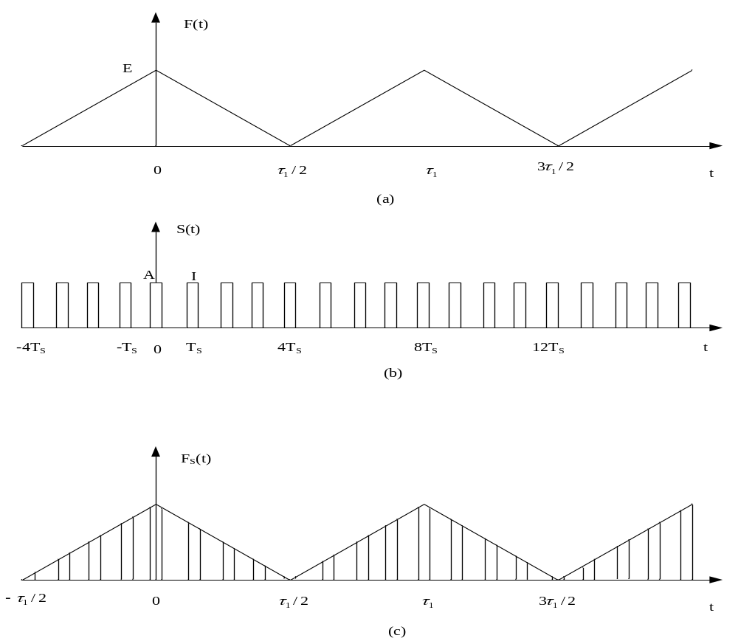
图5-1 连续信号抽样过程
将连续信号用周期性矩形脉冲抽样而得到抽样信号，可通过抽样器来实现，实验原理电路如图5-2所示。
s(t)
LPF
F(t)连续信号
F'(t)
图5-2 信号抽样实验原理图
开关信号
F_{S}(t)

2. 连续周期信号经周期矩形脉冲抽样后，抽样信号的频谱
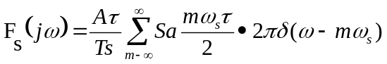
它包含了原信号频谱以及重复周期为fs（f s =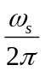、幅度按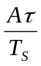Sa（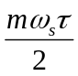）规律变化的原信号频谱，即抽样信号的频谱是原信号频谱的周期性延拓。因此，抽样信号占有的频带比原信号频带宽得多。
以三角波被矩形脉冲抽样为例。三角波的频谱：
F（jω）=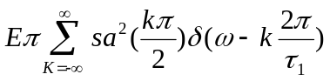
抽样信号的频谱：
Fs（jω）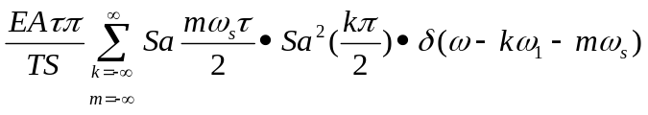=

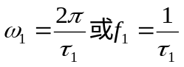

取三角波的有效带宽为3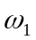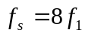作图，其抽样信号频谱如图5-3所示。

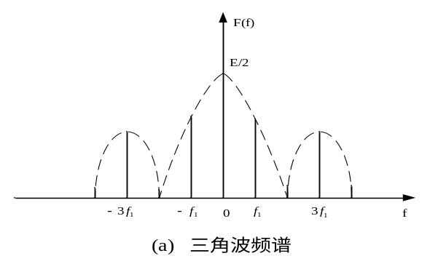

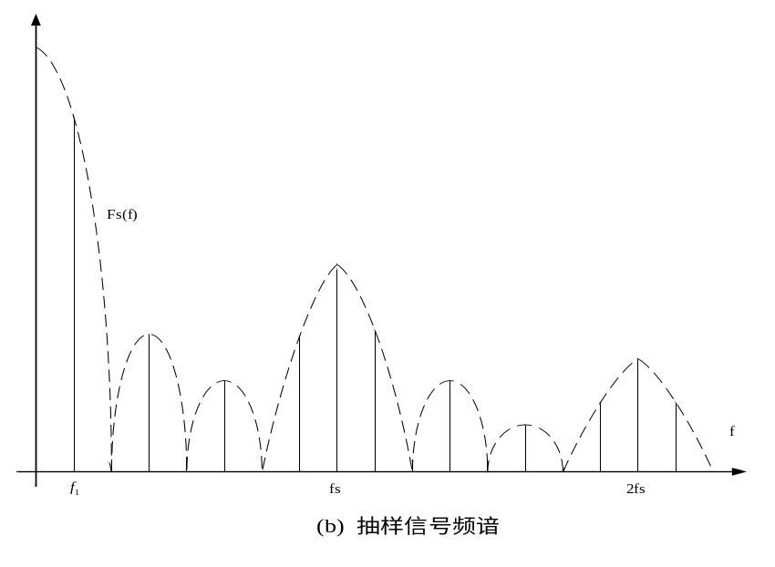
图5-3 抽样信号频谱图
如果离散信号是由周期连续信号抽样而得，则其频谱的测量与周期连续信号方法相同，但应注意频谱的周期性延拓。
3. 抽样信号在一定条件下可以恢复出原信号，其条件是fs≥2B_{f}，其中fs为抽样频率，B_{f}为原信号占有频带宽度。由于抽样信号频谱是原信号频谱的周期性延拓，因此，只要通过一截止频率为fc（fm≤fc≤fs-fm，fm是原信号频谱中的最高频率）的低通滤波器就能恢复出原信号。
如果fs＜2B_{f}，则抽样信号的频谱将出现混迭，此时将无法通过低通滤波器获得原信号。
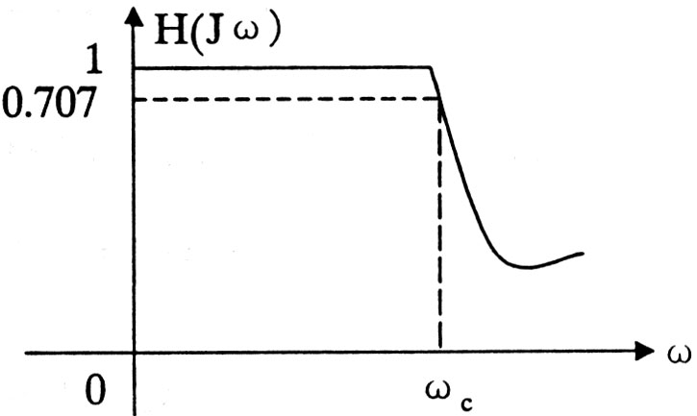

图5-4 实际低通滤波器在截止频率附近频率特性曲线

在实际信号中，仅含有有限频率成分的信号是极少的，大多数信号的频率成分是无限的，并且实际低通滤波器在截止频率附近频率特性曲线不够陡峭（如图5-4所示），若使fs=2Bf，fc=fm=Bf，恢复出的信号难免有失真。为了减小失真，应将抽样频率fs取高（fs＞2Bf），低通滤波器满足fm＜fc＜fs-fm。
为了防止原信号的频带过宽而造成抽样后频谱混迭，实验中常采用前置低通滤波器滤除高频分量，如图5-5所示。若实验中选用原信号频带较窄，则不必设置前置低通滤波器。
前置低通滤波器
抽样
频率
低 通
滤波器
抽样器
F(t)
F_{S}(t)
F’(t)
S(t)
图5-5 信号抽样流程图
4.信号的抽样与恢复示意图如图5-6所示。
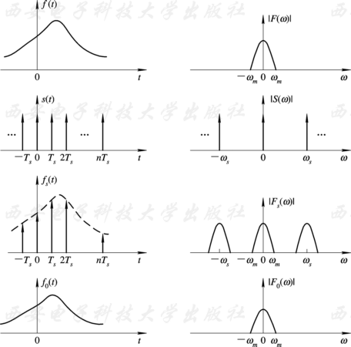
图 5-6信号的抽样与恢复示意图
抽样定理指出，一个有限频宽的连续时间信号f(t)，其最高频率为ω_{m}，经过等间隔抽样后，只要抽样频率ω_{s}不小于信号最高频率ω_{m}的两倍，即满足ω_{s}≥2ω_{m}，就能从抽样信号f_{s}(t)中恢复源信号，得到f₀(t)。f₀(t)与f(t)相比没有失真，只有幅度和相位的差异。一般把最低的抽样频率ω_{s}min=2ω_{m}称为奈奎斯特抽样频率。当ω_{s}＜2ω_{m}时，f_{s}(t)的频谱将产生混迭现象，此时将无法恢复源信号。
f(t)的幅度频谱为|F(ω)|。开关信号s(t)为周期矩形脉冲，其脉宽τ相对于周期T_{s}非常小，故将其视为冲激序列，所以s(t)的幅度频谱|S(ω)|亦为冲激序列; 抽样信号f_{s}(t)的幅度频谱为|F_{s}(ω)|。f₀(t)的幅度频谱为|F₀(ω)|。
观察抽样信号的频谱|F_{s}(ω)|，可以发现利用低通滤波器(其截止频率满足ω_{m}＜ω_{c}＜ω_{s}-ω_{m})就能恢复源信号。
信号抽样与恢复的原理框图如图5-7所示。
图 5-7 信号抽样与恢复的原理框图
通过原理框图可以看出，A/D转换环节实现抽样、量化、编码的过程; 数字信号处理环节对得到的数字信号进行必要的处理; D/A转换环节实现数/模转换，得到连续时间信号; 低通滤波器的作用是滤除截止频率以外的信号，恢复与源信号相比无失真的信号f₀(t)。

三、涉及的MATLAB函数
略

四、实验内容与方法

1. 验证性实验
1) 正弦信号的采样
MATLAB程序：
clf;
t=0:0.0005:1;
f=13;
xa=cos(2*pi*f*t);
subplot(2,1,1)
plot(t,xa); grid
xlabel('时间，msec'); ylabel('幅值');
title('连续时间信号x_{a}(t)');
axis([0 1 -1.2 1.2])
subplot(2,1,2);
T=0.1;
n=0:T;1;
xs=cos(2*pi*f*n);
k=0:length(n)-1;
stem(k,xs); grid;
xlabel('时间,msec'); ylabel('幅值');
title('离散时间信号 x[n]');
axis([0 (length(n)-1) -1.2 1.2]);
正弦信号的采样结果如图5-8所示。
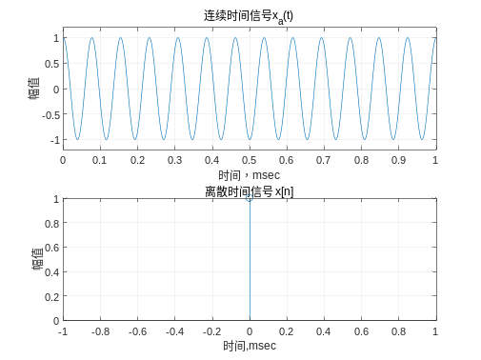
图 5-8 正弦信号的采样
2) 采样与重构
MATLAB程序：
clf;
T=0.1; f=13;
n=(0:T:1)';
xs=cos(2*pi*f*n);
t=linspace(-0.5,1.5,500)';
ya=sinc((1/T)*t(:,ones(size(n))) - (1/T)*n(:,ones(size(t)))')*xs;
plot(n,xs,'o',t,ya); grid;
xlabel('时间，msec'); ylabel('幅值');
title('重构连续信号y_{a}(t)');
axis([0 1 -1.2 1.2]);
正弦信号的采样与重构结果如图5-9所示。
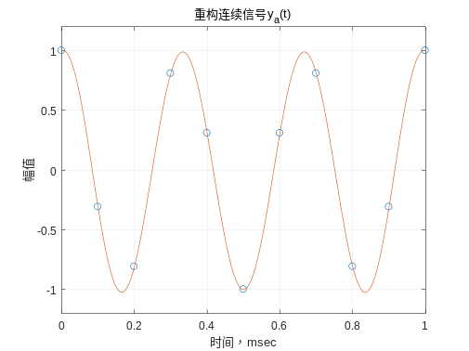
图 5-9 正弦信号的采样与重构
3) 采样的性质
MATLAB程序：
clf;
t=0:0.005:10;
xa=2*t.*exp(-t);
subplot(2,2,1)
plot(t,xa); grid
xlabel('时间，msec'); ylabel('幅值');
title('连续时间信号 x_{a}(t)');
subplot(2,2,2)
wa=0:10/511:10;
ha=freqs(2,[1 2 1],wa);
plot(wa/(2*pi),abs(ha)); grid;
xlabel('频率，kHz'); ylabel('幅值');
title('|X_{a}(j＼Omega)|');
axis([0 5/pi 0 2]);
subplot(2,2,3)
T=1;
n=0:T:10;
xs=2*n.*exp(-n);
k=0:length(n)-1;
stem(k,xs); grid;
xlabel('时间 n'); ylabel('幅值');
title('离散时间信号 x［n］');
subplot(2,2,4)
wd=0:pi/255:pi;
hd=freqz(xs,1,wd);
plot(wd/(T*pi),T*abs(hd)); grid;
xlabel('频率，kHz'); ylabel('幅值');
title('|X(e^{j＼omega})|');
axis([0 1/T 0 2])
信号采样的性质如图5-10所示。
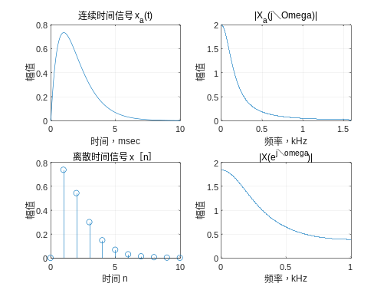
图 5-10 信号采样的性质
4) 模拟低通滤波器设计
MATLAB程序：
clf;
Fp=3500; Fs=4500;
Wp=2*pi*Fp; Ws=2*pi*Fs;
[N,Wn]=buttord(Wp,Ws,0.5,30,'s');
[b,a]=butter(N,Wn,'s');
wa=0:(3*Ws)/511:3*Ws;
h=freqs(b,a,wa);
plot(wa/(2*pi),20*log10(abs(h))); grid
xlabel('Frequency，Hz'); ylabel('Gain，dB');
title('Gain response');
axis([0 3*Fs -60 5]);
模拟低通滤波器的设计结果如图5-11所示。
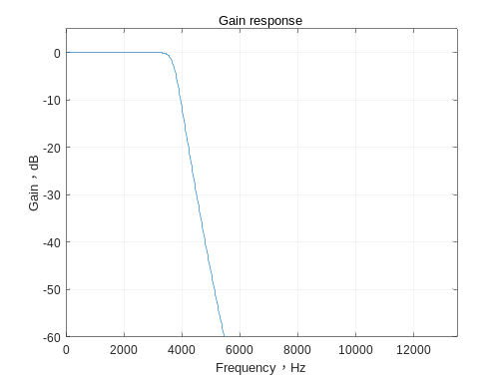
图 5-11 模拟低通滤波器的设计
5) 时域过采样
MATLAB程序：
%离散信号的时域过采样
clf;
n=0:50;
x=sin(2*pi*0.12*n);
y=zeros(1,3*length(x));
y([1: 3: length(y)])=x;
subplot(2,1,1)
stem(n,x);
title('输入序列');
subplot(2,1,2)
stem(n,y(1:length(x)));
title('输出序列');
离散信号的时域过采样结果如图5-12所示。
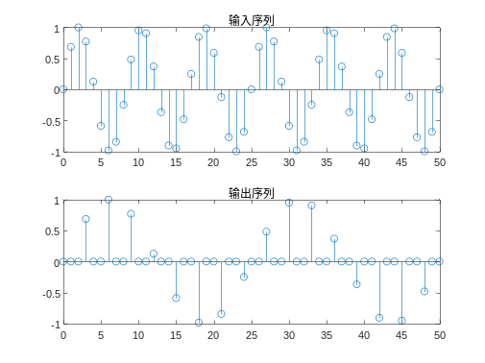
图 5-12 离散信号的时域过采样
6) 时域欠采样
MATLAB程序：
%离散信号的时域欠采样
clf;
n=0:49;
m=0: 50*3 - 1;
x=sin(2*pi*0.042*m);
y=x([1 : 3: length(x)]);
subplot(2,1,1)
stem(n,x(1:50)); axis([0 50 -1.2 1.2]);
title('输入序列');
subplot(2,1,2)
stem(n,y); axis([0 50 -1.2 1.2]);
title('输出序列');
离散信号的时域欠采样结果如图5-13所示。
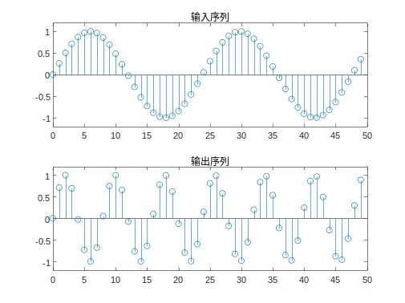
图 5-13 离散信号的时域欠采样
7) 频域过采样
MATLAB程序：
clear all;
%信号的频域过采样
freq=[0 0.45 0.5 1];
mag=[0 1 0 0];
x=fir2(99,freq,mag);
[Xz,w]=freqz(x,1,512);
subplot(2,1,1);
plot(w/pi,abs(Xz)); axis([0 1 0 1]); grid
title('输出谱');
subplot(2,1,2);
L=input('过采样因子=');
y=zeros(1,L*length(x));
y([1:L:length(y)])=x;
[Yz,w]=freqz(y,1,512);
plot(w/pi,abs(Yz)); axis([0 1 0 1]); grid
title('输入谱');
信号的频域过采样结果如图5-14所示。
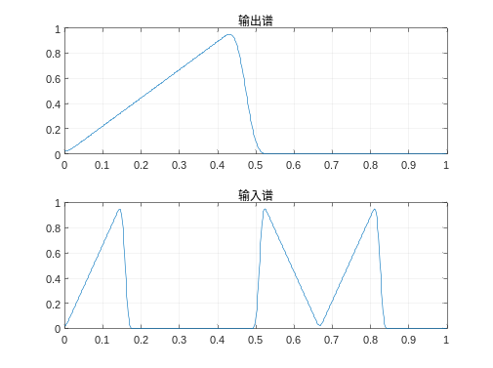
图 5-14 信号的频域过采样
8) 频域欠采样
MATLAB程序：
%信号的频域欠采样
clf;
freq=[0 0.42 0.48 1]; mag=[0 1 0 0];
x=fir2(101,freq,mag);
[Xz,w]=freqz(x,1,512);
subplot(2,1,1);
plot(w/pi,abs(Xz)); grid
title('输入谱');
M=input('欠采样因子=');
y=x([1: M: length(x)]);
[Yz,w]=freqz(y,1,512);
subplot(2,1,2);
plot(w/pi,abs(Yz)); grid
title('输出谱');
信号的频域欠采样结果如图5-15所示。
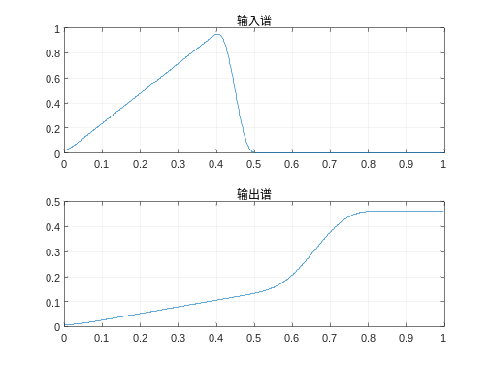
图5-15 信号的频域欠采样
9) 采样过程演示
MATLAB程序：
%采样过程演示
clf;
M=input('欠采样因子=');
n=0:99;
x=sin(2*pi*0.043*n) + sin(2*pi*0.031*n);
y=decimate(x,M,'fir');
gfp=figure;
get(gfp,'units');
set(gfp,'position',[100 100 400 300]);
subplot(2,1,1);
stem(n,x(1:100));
title('输入序列');
subplot(2,1,2);
m=0:(100/M)-1;
stem(m,y(1:100/M));
title('输出序列');
信号的采样结果如图5-16所示。
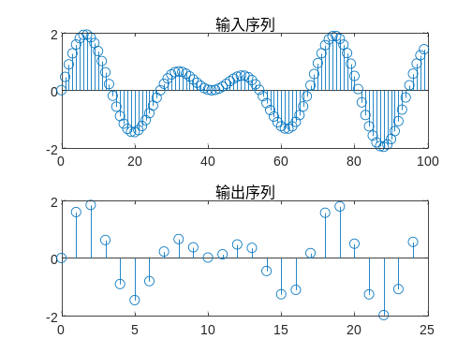
图 5-16 信号的采样过程演示
10) 插值过程
MATLAB程序：
%插值过程
clf;
L=input('过采样因子=');
n=0:49;
x=sin(2*pi*0.043*n) + sin(2*pi*0.031*n);
y=interp(x,L);
subplot(2,1,1);
stem(n,x(1:50));
title('输入序列');
subplot(2,1,2);
m=0:(50*L)-1;
stem(m,y(1:50*L));
title('输出序列');
信号的插值过程结果如图5-17所示。
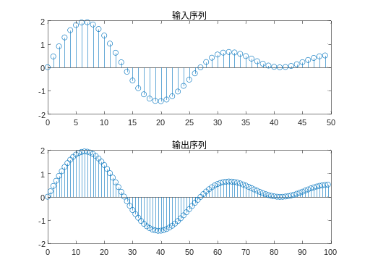
图 5-17 信号的插值过程
11) 两速率采样
MATLAB程序：
%两速率采样
clf;
L=input('过采样因子=');
M=input('欠采样因子=');
n=0:29;
x=sin(2*pi*0.43*n) + sin(2*pi*0.31*n);
y=resample(x,L,M);
subplot(2,1,1);
stem(n,x(1:30));
axis([0 29 -2.2 2.2]);
title('输入序列');
subplot(2,1,2);
m=0:(30*L/M)-1;
stem(m,y(1:30*L/M));
axis([0 (30*L/M)-1 -2.2 2.2]);
title('输出序列');
输入不同的过采样因子和欠采样因子就可以得到不同的输出， 图5-18给定的是其中一种输出结果。
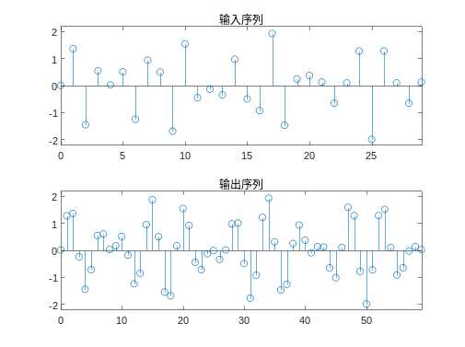
图 5-18 信号的两速率采样

2. 程序设计实验
设计一模拟信号：x(t)=3sin(2π·f·t)。采样频率f_{s}为5120Hz，取信号频率f=150 Hz(正常采样)和f=3000 Hz(欠采样)两种情况进行采样分析。

五、实验报告要求
1. 整理数据，正确填写表格，总结离散信号频谱的特点；
2. 整理在不同抽样频率（三种频率）情况下，F（t）与F′(t)波形，比较后得出结论；
3. 比较F（t）分别为正弦波和三角形，其Fs（t）的频谱特点；
4. 通过本实验你有何体会。
5. 简述实验目的及原理，按实验步骤附上相应的信号波形和频谱曲线，说明采样频率变化对信号时域和频域特性的影响，总结实验得出的主要结论。参考比较MATLAB版的相应实验，你可以得出哪些结论？

六、思考题
(1) 若信号频率为5000 Hz，请问本实验中的模拟信号采样后的混迭频率是多少赫兹?分析一200 Hz的方波信号，采样频率为500 Hz，用谱分析功能观察其频谱中的混迭现象，
思考为什么会产生混迭。
(2) 在时域抽样定理中，为什么要求被抽样信号必须是带限信号？ 如果频带是无限的，应如何处理？

